Artes visuales quinto básico:
Clase 1
Objetivo: Crear trabajos de arte y diseños a partir de sus propias ideas y de la observación del: entorno cultural: Chile, su paisaje y sus costumbres en el pasado y en el presente entorno artístico: impresionismo y postimpresionismo; y diseño en Chile, Latinoamérica y del resto del mundo
Actividad: Observan diferentes objetos de diseño clasificados de acuerdo al área del diseño a la que pertenecen (diseño gráfico y publicitario, industrial y de envases, textil y de vestuario, teatral, o paisajismo y diseño de interiores). Luego los alumnos a buscar objetos de diseño en revistas, páginas de internet o las dibujan y clasificarlos según el área del diseño a la que pertenecen.

Diseño Industrial:
El diseño industrial es una actividad en la que se crean y desarrollan objetos para ser producidos en serie ya a gran escala.
El diseño industrial abarca áreas tales como los medios de transporte, la juguetería, industria electrónica y muebles, entre otras.
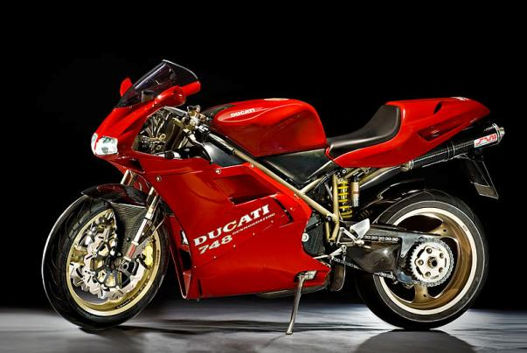
Como toda actividad de diseño, es muy importante la creatividad y la inventiva.
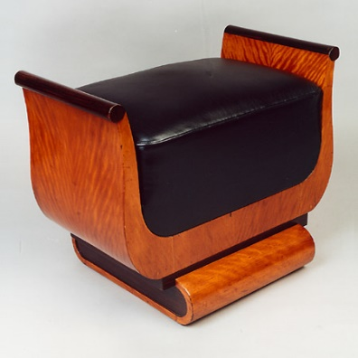

Clase 2
Objetivo: Apreciar y Responder Frente al Arte
Actividad: observar imágenes de objetos del pasado y contemporáneos. Luego, elegir un objeto e investigar acerca de su origen y sus cambios de materiales, formas, colores, texturas y otros. La idea, es que escojas un objeto que ha tenido variaciones y avances a lo largo del tiempo. Como ejemplo te dejamos un video.
https://www.youtube.com/watch?v=xXQp-1CRO7o

Clase 3
Objetivo: Apreciar y Responder Frente al Arte
Actividad: Observa imágenes del diseño industriales contemporáneos como: Walter Gropius, Philippe Starck, Newson Marc, Frank Ghery, Carol Catalano, Sebastián Errázuriz u otros. Seleccionan a uno de éstos y buscan más información sobre él crea un pequeño power point sobre el artista que te llamo la atención
.

